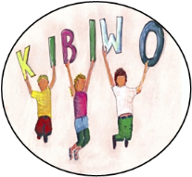
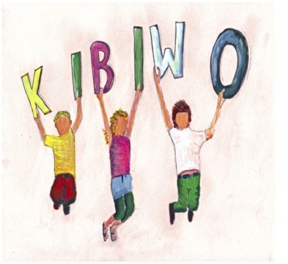
Anmeldung zur Kinderbibelwoche vom 1. bis 6. August 2023:
Name des Kindes: __________________________________________________
_________________________________________________________________
Alter: ___________________________________________________________
Telefonnummer:___________________________________________________
Adresse:___________________________________________________________________________________________________________________________
Email Adresse: ____________________________________________________
Ich stimme zu, dass im Rahmen der Kibiwo Fotos und ein Video gemacht werden, die im Rückblick am Ende der Kibiwo, sowie beim Erntedankfest gezeigt werden.

Ja, ich möchte weitere Informationen, Einladungen zur Kinder- und Jugendarbeit erhalten.
Allergien und sonstiges______________________________________________
_________________________________________________________________

Unterschrift der Erziehungsberechtigten________________________________
_________________________________________________________________

Fragen an: Kathrin Jentzsch, Tel.: 09831/676418, eMail: kathrin.jentzsch@hensoltshoehe.de

